THƯ MỤC GIỚI THIỆU “SÁCH VỀ BÁC HỒ”

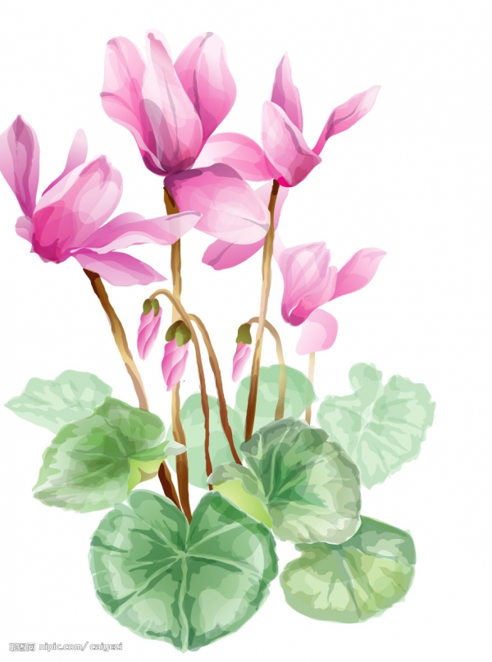
Trong lĩnh vực giáo dục, giáo dục đạo đức có ý nghĩa rất quan trọng, việc giáo dục nêu gương, trước hết là nêu gương những anh hùng. Chủ tịch Hồ Chí Minh - một trong những anh hùng vĩ đại nhất trong lịch sử dân tộc Việt Nam. Người không chỉ là “Anh hùng giải phóng dân tộc Việt Nam”, mà còn là chiến sĩ quốc tế lỗi lạc, góp phần vào thắng lợi của cách mạng thế giới. Cuộc đời Chủ tịch Hồ Chí Minh là tấm gương sáng cho thế hệ trẻ noi theo để rèn luyện, phấn đấu.
Nhằm giúp độc giả hiểu hơn về Bác, biết ơn Bác và học tập theo tấm gương đạo đức của Người và kỉ niệm 130 năm ngày sinh nhật Bác, thư viện nhà trường xây dựng thư mục “ Sách về Bác Hồ”. Thư mục này sẽ giới thiệu với bạn đọc một số cuốn sách đạo đức về Chủ tịch Hồ Chí Minh. Vì thời gian có hạn, kinh nghiệm biên soạn thư mục chưa có nhiều, hơn nữa số lượng sách về đạo đức trong thư viện còn hạn chế, cho nên bản thư mục chưa thật đầy đủ và chu đáo. Trong quá trình biên soạn rất mong được sự chia sẻ, đóng góp ý kiến của các thầy cô giáo và các em học sinh.
Cuộc đời Chủ tịch Hồ Chí Minh là tấm gương sáng cho thế hệ trẻ noi theo để rèn luyện, phấn đấu. Nhằm giúp độc giả hiểu hơn về Bác, biết ơn Bác và học tập theo tấm gương đạo đức của Người và kỉ niệm 130 năm ngày sinh nhật Bác (19/5/1890- 19/5/2020), thư viện trường Tiểu học và THCS Tân Hiệp A5 đã biên soạn cuốn Thư mục “ Sách về Bác Hồ”.
Chân thành cảm ơn!
Thư viện, ngày 22 tháng 12 năm 2020
SÁCH ĐẠO ĐỨC
1. Kể chuyện Bác Hồ - Tập 1/Trần Ngọc Linh .- GDVN: H.;2016 .- 276tr; 20cm.
2. Kể chuyện Bác Hồ - Tập 2/Trần Ngọc Linh .- GDVN: H.;2015 .- 247tr; 20cm.
3. Kể chuyện Bác Hồ - Tập 3/Trần Ngọc Linh .- GDVN: H.;2016 .- 456tr; 20cm.
4. Kể chuyện Bác Hồ - Tập 4/Trần Ngọc Linh .- GDVN: H.;2017 .- 128tr; 20cm.
5. Kể chuyện Bác Hồ - Tập 5/Trần Ngọc Linh .- GDVN: H.;2017 .- 244tr; 20cm.
6. Kể chuyện Bác Hồ - Tập 6/Trần Ngọc Linh .- GDVN: H.;2014 .- 308tr; 20cm.
7. Kể chuyện Bác Hồ - Tập 7/Trần Ngọc Linh .- GDVN: H.;2016 .- 320tr; 20cm.
8. Kể chuyện Bác Hồ - Tập 8/Trần Ngọc Linh .- GDVN: H.;2016 .- 296tr; 20cm.
9. Kể chuyện Bác Hồ - Tập 9/Trần Ngọc Linh .- GDVN: H.;2016 .- 296tr; 20cm.

1. TRẦN NGỌC LINH
Kể chuyện Bác Hồ - Tập 1/Trần Ngọc Linh .- GDVN: H.;2016 .- 276tr; 20cm.
3K5H6
TR121NG
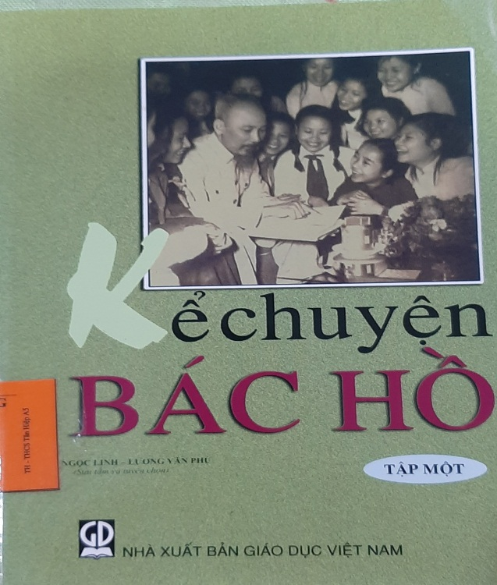
Đọc Kể chuyện Bác Hồ chúng ta không chỉ hiểu được sâu sắc về thời niên thiếu của Bác, không chỉ hiểu được những mẫu chuyện về cuộc đời hoạt động của Bác mà chúng ta còn thấy được tình thương yêu bao la của Bác đối với quê hương , đất nước đối với đồng bào
“ Bác sống như trời đất của ta
Yêu từng ngọn lúa mỗi nhành hoa
Tự do cho mỗi đời nô lệ
Sữa để em thơ lụa tặng già “
Cả cuụoc đời mình Bác đã dành trọn cho dân , cho nước , dù bận trăm công ngàn việc Bác vẫn dành muôn vàn tình yêu thương đối với các cháu thiếu niên nhi đồng . “ Ai yêu nhi đồng bằng Bác Hồ chí Minh. Ai yêu Bác Hồ chí Minh hơn thiếu niên nhi đồng”
Trong những tháng năm bôn ba đát khách quê người Bác đã đi và đã đến nhiều nơi trên thế giới . Đến nước Nga ,Bác đã được chứng kiến trẻ em Nga hạnh phúc , chứng kiến sự quan tâm của mọi người đến thế hệ tương lai Bác lại nghĩ đến trẻ em ViệtNam. “Cái gì tốt nhất đều dành cho trẻ em , Nếu nước Nga chưa phải là thiên đường cho tất cả mọi người thì nước Nga đã là thiên đường của trẻ con . ... Thiên đường của trẻ em này không làm cho Bác quên đi Tổ quốc ViệtNam. Trái lại Bác càng nghĩ nhiều hơn đến trẻ em nước nhà . Bác cũng muốn làm cho chúng sung sướng , hạnh phúc như trẻ em Liên Xô .
Chủ tịch Hồ Chí Minh được nhân dân yêu mến kính phục là do lòng yêu nước , yêu nhân dân . Cả cuộc đời mình Bác chỉ đeo đuổi một mục đích giải phóng Tổ quốc , giải phóng đồng bào . Bác đã từng chịu đựng khổ sở , vất vả không thể tưởng tượng được trong suốt quá trình hoạt động bí mật . Bác đã bị đủ mọi thứ dụ dỗ nhưng Bác đã dũng cảm và kiên quyết vượt qua , không bao giờ thay đổi vẫn luôn là người yêu nước trong sạch , nhiệt tình .
Cuộc đời của Bác mãi là tấm gương sáng mà lớp lớp thế hệ con chau ViệtNamsoi mình vào đó để phấn đấu , để học tập , để rèn luyện và để trưởng thành .
Qua những mẫu chuyện kể về Bác Hồ, đã được in trên các sách báo xuất bản trong nước . Là tài liệu quý gía cho tất cả chúng ta trên con đường học tập , lao động tu dưỡng đạo đức cách mạng và phấn đấu cho lý tưởng và con đường mà Bác Hồ đã chọn cho nhân dân ta, dân tộc ta .Ở các lứa tuổi khác nhau, chúng ta đều có thể đọc Kể chuyện Bác Hồ. Cùng với sự trưởng thành về nhận thức, bạn đọc sẽ tìm thấy trong những câu chuyện ấy nhiều điều mới mẻ hơn, sâu sắc hơn.
2. TRẦN NGỌC LINH

Kể chuyện Bác Hồ - Tập 2/Trần Ngọc Linh .- GDVN: H.;2015 .- 247tr; 20cm.
3K5H6
TR121NG

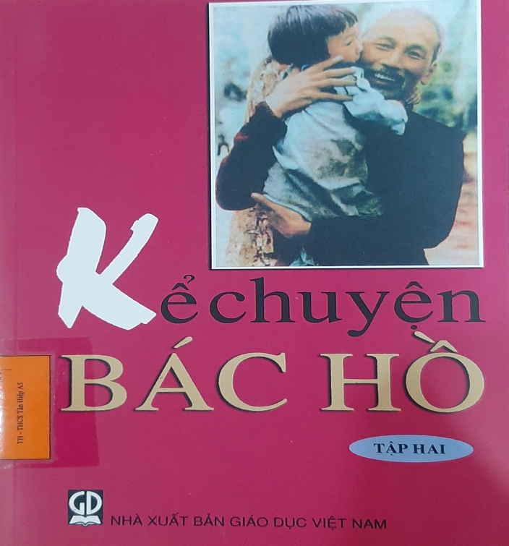
Ai yêu Bác Hồ Chí Minh hơn thiếu niên, nhi đồng.
Ai yêu Bác Hồ Chí Minh hơn thiếu niên, nhi đồng.
Ai yêu Bác Hồ Chí Minh hơn thiếu niên, nhi đồng.
Ai yêu Bác Hồ Chí Minh hơn thiếu nhi Việt Nam.
Bác chúng em dáng cao cao, người thanh thanh,
Bác chúng em, mắt như sao, râu hơi dài.
Bác chúng em, nước da nâu vì sương gió.
Bác chúng em, thề cương quyết trả thù nhà.
Hồ Chí Minh kính yêu chúng em kính yêu Bác Hồ Chí Minh trọn một đời.
Hồ Chí Minh kính yêu Bác đã bao năm bôn ba nước ngoài vì giống nòi.
Bác nay tuy đã già rồi, già rồi nhưng vẫn vui tươi.
Ngày ngày chúng cháu ước mong.
Mong sao Bác sống muôn đời để dìu dắt nhi đồng thành người
Và kiến thiết nước nhà bằng người.
Hồ Chí Minh kính yêu chúng em kính yêu Bác Hồ Chí Minh trọn một đời. Hồ Chí Minh kính yêu chúng em ước sao Bác Hồ Chí Minh sống muôn năm. Bác yêu thiến niên, nhi đồng, Bác mong ước cao ở các em: “Non sông Việt Nam có trở nên tươi đẹp hay không, dân tộc Việt Nam có bước tới đài vinh quang để sánh vai với các cường quốc năm châu được hay không chính là nhờ một phần lớn ở công học tập của các em”.
Xứng đáng với lòng mong muốn của Bác Hồ, của Tổ quốc Việt Nam yêu quý, các em đang ra sức học tập, rèn luyện noi gương cha anh để trở thành những người có ích. Những tấm gương của các anh hùng, chiến sĩ hy sinh anh dũng, lao động hết mình vì đất nước, vì nhân dân có sức cổ vũ thật lớn lao đối với các em. Trong những tấm gương đó, Bác Hồ là tấm gương đẹp nhất, tiêu biểu nhất. Bảy mươi chín tuổi đời, sáu mươi năm hoạt động cách mạng, Bác Hồ là cả một kho những câu chuyện hết sức hấp dẫn, giá trị nhiều mặt, có ý nghĩa giáo dục cao.
3. TRẦN NGỌC LINH
Kể chuyện Bác Hồ - Tập 3/Trần Ngọc Linh .- GDVN: H.;2016 .- 456tr; 20cm
3K5H6
TR121NG

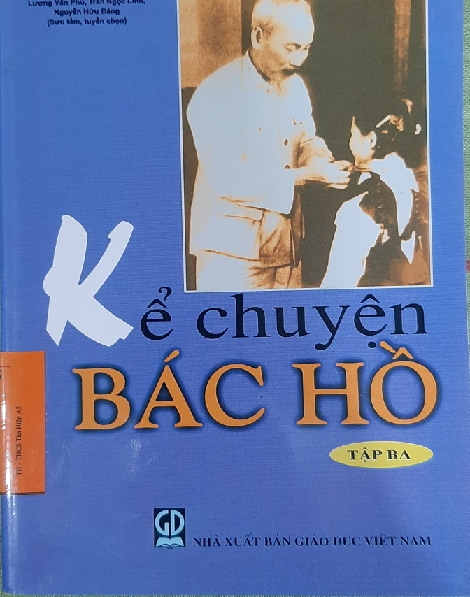
Hồ Chí Minh - Người là niềm tin, niềm hy vọng, niềm kiêu hãnh của dân tộc Việt Nam, Người là tấm gương ngời sáng cho bao thế hệ phấn đấu rèn luyện và tu dưỡng phẩm chất đạo đức, Người vẫn sống mãi trong triệu triệu trái tim người dân Việt Nam hôm nay và mai sau... Đấy là thông điệp mà Nhà xuất bản Giáo dục mong muốn gửi đến quí bạn đọc qua bộ sách “Kể chuyện Bác Hồ” gồm 9 tập do các tác giả: Nguyễn Văn Chương, Nguyễn Hữu Đảng, Trần Ngọc Linh, Lương Văn Phú sưu tầm và tuyển chọn. Những câu chuyện thật cảm động đồng thời cũng là những bài học vô cùng quý báu sẽ đưa bạn đọc ngược thời gian trở về với làng Sen, làng Chùa...với những năm tháng Bác đấu tranh không mệt mỏi vì quyền tự do của con người, hòa bình của các dân tộc trên thế giới... cảm nhận những tình cảm nồng nàn, nhân ái Bác dành tặng cho quê hương, đất nước và con người Việt Nam...
Việc chấp nhận con số một trăm nhân vật ở đây vì thế là do cơ cấu chung của bộ sách quy định. Để người đọc tiện sử dụng, quyển sách không giới thiệu những người còn sống. Những nhân vật trong quyển sách được giới thiệu bằng tên thường dùng (ví dụ Trương Gia Triều, Phan Thanh Viễn được giới thiệu theo tên thường dùng là Trần Bạch Đằng, Viễn Phương) và xếp thứ tự theo năm sinh, trong trường hợp cùng năm sinh thì ai mất trước xếp trước. Bộ sách là tài liệu vô giá giúp ích nhiều trong việc giáo dục và rèn luyện tuổi trẻ học đường học tập tư tưởng Hồ Chí Minh đặc

4. TRẦN NGỌC LINH

Kể chuyện Bác Hồ - Tập 4/Trần Ngọc Linh .- GDVN: H.;2017 .- 128tr; 20cm.
3K5H6
TR121NG

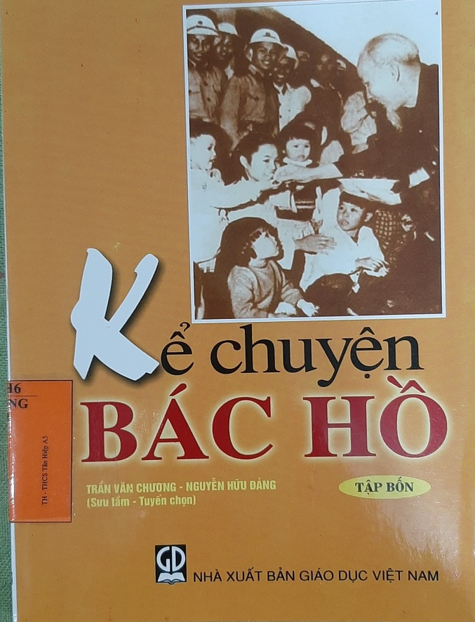
Đây là một cuốn sách vô cùng bổ ích cho chúng ta trong việc đi sâu tìm hiểu tấm gương đạo đức Chủ Tịch HCM- người anh hùng dân tộc của VN, danh nhân văn hoá thế giới.Người là biểu tượng tinh hoa của dân tộc ta. Kể chuyện Bác Hồ tập 4 được xuất bản lần này, giới thiệu với bạn đọc 69 mẩu chuyện kể về cuộc sống đời thường của Bác Hồ - một con người rất đỗi gần gũi ,giản dị, thân thương , hết lòng phục vụ Tổ quốc , phục vụ nhân dân , vì tương lai cả cộng đồng dân tộc Việt Nam . NộI dung cuốn sách gồm ba phần:
Phần 1:có tựa đề Bác Hồ với chiến sĩ, phần này tập hợp 39 mẩu chuyện ngắn. Đọc những mẩu chuyện này, chúng ta nhận ngay ra cái Nhân – Nghĩa-Trí toát lên từ con người của Bác . Cái Nhân là tấm lòng yêu thương bao la, thái độ ân cần, nhẹ nhàng dạy bảo của Bác Hồ đốI vớI các chiến sĩ như ngườI cha ân cần dạy con từ cách ứng xử nhỏ nhặt nhất.Tình yêu thương con ngườI của Bác là giúp cho con ngườI ngày càng tiến bộ.
Phần 2: Có tựa đề Bác Hồ với văn nghệ sĩ ,phần này gồm 11 mẩu chuyện ngắn. Bác nhắc nhở vớI văn nghệ sĩ là phảI luôn luôn rèn luyện đạo đức cách mạng, nâng cao tinh thần phục vụ nhân dân, giữ gìn thái độ khiêm tốn và phảI thật sự hoà mình với quần chúng. Lờidạy của Ngườinhẹ nhàng nhưng lại có ý nghĩa vô cùng sâu sắc.
Phần 3 có tựa đề: Bác Hồ với dân, phần này tập hợp 18 câu chuyện. Đọc các câu chuyện này ta thấy Bác Hồ của chúng ta là Chủ Tịch nước, nhưng trong cuộc sống hàng ngày Bác không coi nhẹ, coi thường các việc nhỏ.Bác thương yêu đồng bào qua từng việc nhỏ.Khi Tết đến , xuân về, dù không có tiền bạc, bánh quà để tặng những người nghèo khổ, Bác vẫn đến với họ, sẻ chia một tấm lòng, một sắc xuân của trái tim Người. Cô công nhân vệ sinh bất ngờ “ Không bao giờ nghĩ là Bác đến”. Hiền lành như một ông Tiên, ông Bụt, Bác xót xa mà nói “Bác không đến thăm những người như mẹ con thím thì còn đến thăm ai?” .
Đọc những mẩu chuyện kể về bác chúng ta còn được thưởng thức những vần thơ hay,giản dị mà sâu sắc của Người.

5. TRẦN NGỌC LINH

Kể chuyện Bác Hồ - Tập 5/Trần Ngọc Linh .- GDVN: H.;2017 .- 244tr; 20cm.
3K5H6
TR121NG

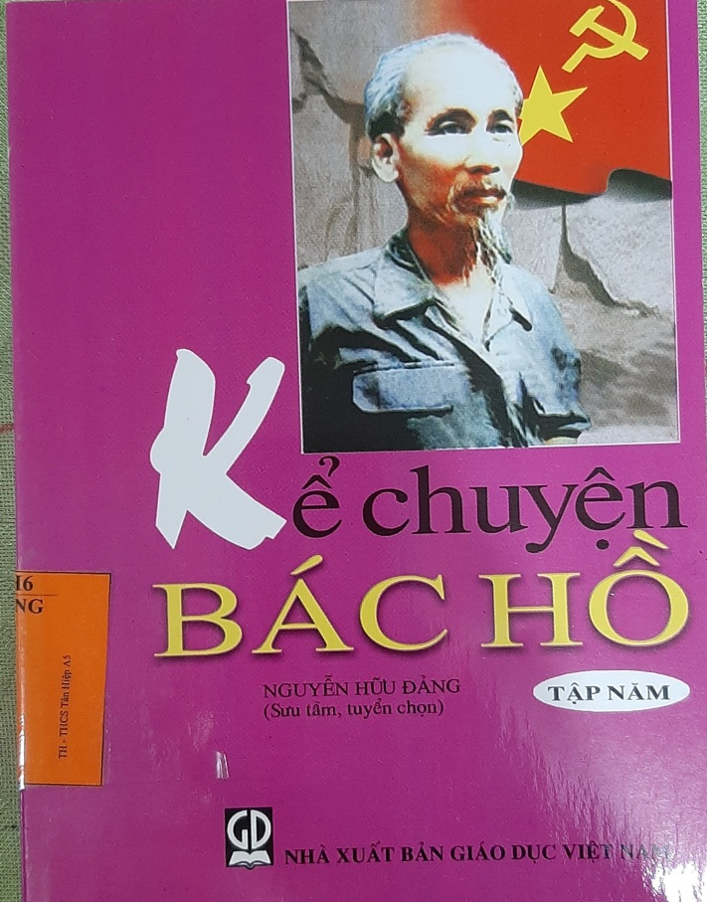
Các em học sinh thân mến, Có một câu hát đã từng làm say sưa, xúc động bao thế hệ thiếu niên, nhi đồng hơn nửa thế kỷ nay, vẫn được các em hát lên, hát mãi để tỏ lòng kính yêu Bác Hồ vô hạn: "Ai yêu Bác Hồ Chí Minh hơn thiếu niên nhi đồ" Các em là người kính yêu Bác Hồ nhất, và Bác Hồ cũng thương yêu nhất các em: "Ai yêu các nhi đồng bằng Bác Hồ Chí Minh" Bác yêu thiến niên, nhi đồng, Bác mong ước cao ở các em: "Non sông Việt Nam có trở nên tươi đẹp hay không, dân tộc Việt Nam có bước tới đài vinh quang để sánh vai với các cường quốc năm châu được hay không chính là nhờ một phần lớn ở công học tập của các em".
Xứng đáng với lòng mong muốn của Bác Hồ, của Tổ quốc Việt Nam yêu quý, các em đang ra sức học tập, rèn luyện noi gương cha anh để trở thành những người có ích. Những tấm gương của các anh hùng, chiến sĩ hy sinh anh dũng, lao động hết mình vì đất nước, vì nhân dân có sức cổ vũ thật lớn lao đối với các em. Trong những tấm gương đó, Bác Hồ là tấm gương đẹp nhất, tiêu biểu nhất. Bảy mươi chín tuổi đời, sáu mươi năm hoạt động cách mạng, Bác Hồ là cả một kho những câu chuyện hết sức hấp dẫn, giá trị nhiều mặt, có ý nghĩa giáo dục cao.

6. TRẦN NGỌC LINH

Kể chuyện Bác Hồ - Tập 6/Trần Ngọc Linh .- GDVN: H.;2014 .- 308tr; 20cm.
3K5H6
TR121NG
Các em học sinh thân mến,
Có một câu hát đã từng làm say sưa, xúc động bao thế hệ thiếu niên, nhi đồng hơn nửa thế kỷ nay, vẫn được các em hát lên, hát mãi để tỏ lòng kính yêu Bác Hồ vô hạn:
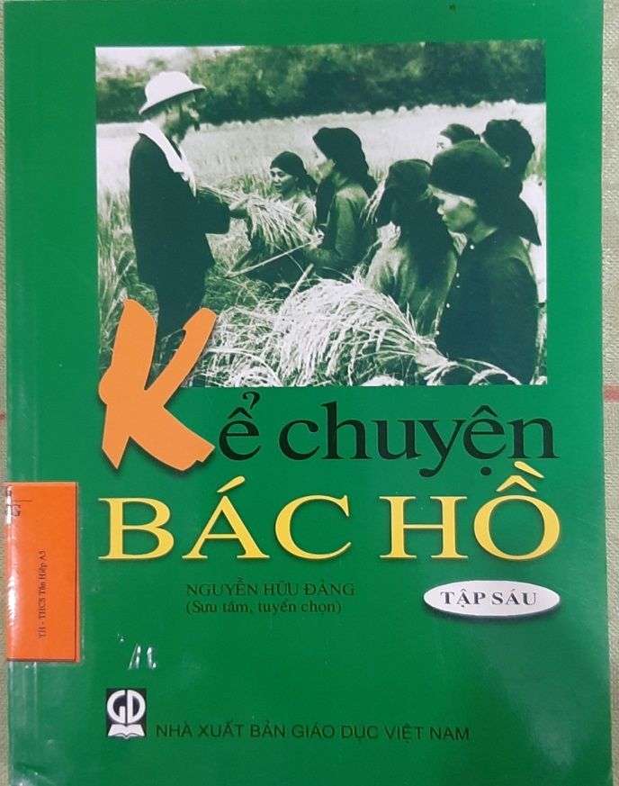
"Ai yêu Bác Hồ Chí Minh hơn thiếu niên nhi đồng..."
Các em là người kính yêu Bác Hồ nhất, và Bác Hồ cũng thương yêu nhất các em:
"Ai yêu các nhi đồng bằng Bác Hồ Chí Minh..."
Bác yêu thiến niên, nhi đồng, Bác mong ước cao ở các em: "Non sông Việt Nam có trở nên tươi đẹp hay không, dân tộc Việt Nam có bước tới đài vinh quang để sánh vai với các cường quốc năm châu được hay không chính là nhờ một phần lớn ở công học tập của các em".
Xứng đáng với lòng mong muốn của Bác Hồ, của Tổ quốc Việt Nam yêu quý, các em đang ra sức học tập, rèn luyện noi gương cha anh để trở thành những người có ích. Những tấm gương của các anh hùng, chiến sĩ hy sinh anh dũng, lao động hết mình vì đất nước, vì nhân dân có sức cổ vũ thật lớn lao đối với các em. Trong những tấm gương đó, Bác Hồ là tấm gương đẹp nhất, tiêu biểu nhất. Bảy mươi chín tuổi đời, sáu mươi năm hoạt động cách mạng, Bác Hồ là cả một kho những câu chuyện hết sức hấp dẫn, giá trị nhiều mặt, có ý nghĩa giáo dục cao

7. TRẦN NGỌC LINH

Kể chuyện Bác Hồ - Tập 7/Trần Ngọc Linh .- GDVN: H.;2016 .- 320tr; 20cm
3K5H6
TR121NG

Cuốn sách: “ Kể chuyện Bác Hồ. Tập 7 ” của tác giả Trần Văn Thắng tuyển chọn, biên soạn, do Nhà xuất bản Giáo dục phát hành năm 2013, dày 320 trang, được in trên khổ giấy 20,3 cm.
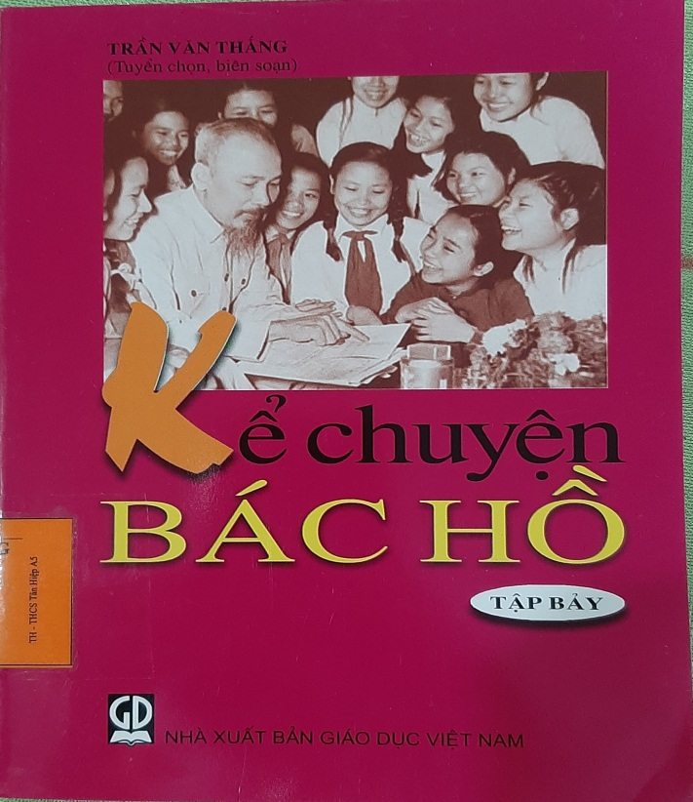
Cuốn sách là một trong những cuốn nằm trong bộ sách nhiều tập của Nhà xuất bản Giáo dục Việt Nam, được xuất bản trong danh mục “Tủ sách giáo dục đạo đức” trong nhà trường. Sách giới thiệu 61 câu chuyện kể về lòng yêu nước nồng nàn của bác Hồ kể từ khi rời bến Nhà Rồng ra đi tìm đường cứu nước, cho đến những năm tháng sống ở miền bắc cùng toàn Đảng lãnh đạo nhân dân Việt Nam giành độc lập cho Tổ Quốc; về đức tính giản dị, tiết kiệm của Bác, về những lời dạy ân cần của Người đối với cán bộ, chiến sĩ và nhân dân.
Có một câu hát đã từng làm say sưa, xúc động bao thế hệ thiếu niên, nhi đồng hơn nửa thế kỉ nay, vẫn được các em hát lên, hát mãi để tỏ lòng kính yêu Bác Hồ vô vạn.
“Ai yêu Bác Hồ Chí Minh hơn thiếu niên nhi đồng…”
Các em là người kính yêu Bác Hồ nhất, và Bác Hồ cũng thương yêu các em nhất. Xứng với lòng mong muốn của Bác, các em đang ra sức học tập, rèn luyện noi gương cha anh để trở thành những người có ích.
Những tấm gương của các anh hùng, chiến sĩ hi sinh anh dũng, lao động hết mình vì đất nước, vì nhân dân có sức cổ vũ thật lớn lao đối với các em. Trong những tấm gương ấy, Bác là tấm gương đẹp nhất, tiêu biểu nhất. Bởi vậy khi đọc bộ sách “Chuyện kể về Bác Hồ” các em sẽ càng yêu quý Bác, yêu quê hương đất nước, yêu thương con người và muốn sống sao cho thật đẹp, thật có ích. Cùng với sự trưởng thành về nhận thức, các em sẽ tìm thấy trong những câu chuyện ấy nhiều điều mới mẻ, sâu sắc hơn.
Tìm hiểu nội dung cuốn sách “kể chuyện Bác Hồ. Tập 7” chúng ta càng hiểu thêm về cuộc đời của Bác luôn vì dân, vì nước, với tấm gương đạo đức trong sáng, mẫu mực để mỗi người dân Việt Nam học tập và noi theo.

8. TRẦN NGỌC LINH

Kể chuyện Bác Hồ - Tập 8/Trần Ngọc Linh .- GDVN: H.;2016 .- 296tr; 20cm
3K5H6
TR121NG

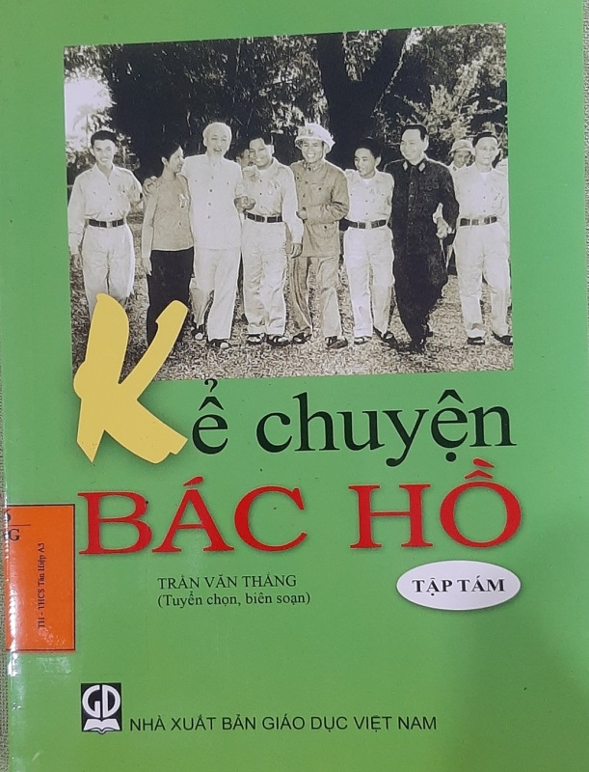
Kể chuyện Bác Hồ- tập 8 là cuốn sách trong bộ sách nhiều tập của Nhà xuất bản Giáo dục Việt Nam, được xuất bản theo danh mục Tủ sách giáo dục đạo đức trong nhà trường.
Sách giới thiệu các câu chuyện kể về tình cảm đặc biệt của Bác Hồ đối với Miền Nam thân yêu khi đất nước còn bị chia cắt làm hai miền trong nhửng năm tháng kháng chiến gian khổ để giành lấy hòa bình, thống nhất cho Tổ Quốc.
Nội dung của quyển sách cũng dành một phần viết về tấm gương đạo đức của Bác Hồ, cả cuộc đời vì nước, vì dân, coi hạnh phúc của nhân dân là mục đích sống của cuộc đời mình; luôn quan tâm đến nhân dân, tin tưởng vào sức mạnh của nhân dân, gần gủi với mọi tầng lớp quần chúng nhân dân.
Tìm hiểu nối dung cuốn sách Kể chuyện Bác Hồ - tập tám, chúng ta càng hiểu thêm về cuộc đời cùa Bác, với tấm gương đạo đức trong sáng, mẫu mực để mỗi người dân Việt Nam học tập và noi theo.

8. TRẦN NGỌC LINH
Kể chuyện Bác Hồ - Tập 9/Trần Ngọc Linh .- GDVN: H.;2016 .- 296tr; 20cm
3K5H6
TR121NG

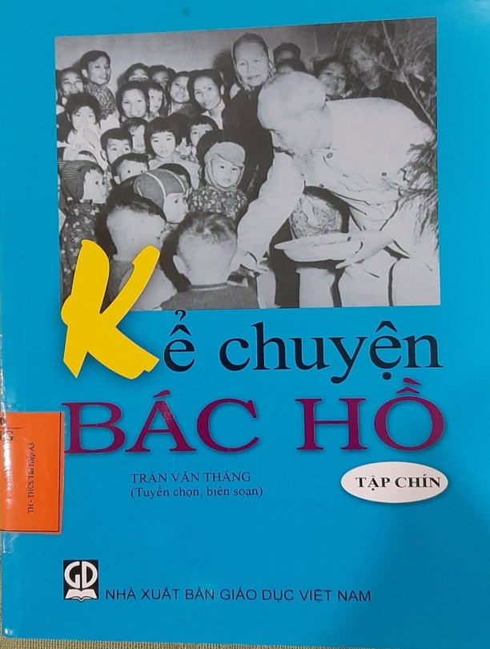
Kể chuyện Bác Hồ - tập chín là cuốn sách trong bộ sách nhiều tập của Nhà xuất bản Giáo dục Việt Nam, đực xuất bản theo danh mục Tủ sách giáo dục đạo dức trong nhà trường.
Sách gồm hai phần:
Phần thứ nhất gồm các bài viết về tấm gương đạo đức cần, kiệm, chính của Bác Hồ. Đó là đức tính sing năng, chăm chỉ, khoa học và sáng tạo trong công tác, là đức tính tiết kiệm của cải, thời gian và công sức, là lối sống trong sạch, không tham tiền tài, địa vị.
Phần thứ 2 gồm các bài viết về phẩm chất đạo đức tiêu biểu của một người có lòng nhân ái, vị tha, khoan dung, nhân hậu, yêu thương con người hết mực. Trong cuộc đời mình, Bác luôn dành muôn vàn tình yêu thương đến mọi tầng lớp nhân dân, từ người chiến sĩ trêm mặt trận đấn người nông dân một nằng hai sương trên đồng ruộng quê nhà
Tìm hiểu nối dung cuốn sách Kể chuyện Bác Hồ - tập chín, chúng ta càng hiểu thêm về cuộc đời cùa Bác, với tấm gương đạo đức trong sáng, mẫu mực để mỗi người dân Việt Nam học tập và noi theo.

